PEMERINTAH KOTA CILEGON
PANITIA SELEKSI TERBUKA
JABATAN PIMPINAN TINGGI PRATAMA
DI LINGKUNGAN PEMERINTAH KOTA CILEGON
Sekretariat : Badan Kepegawaian Pendidikan dan Pelatihan Kota Cilegon
Jl. Jenderal Sudirman No. 2 Cilegon Kode Pos 42431
Telp/Fax.(0254) 398371, 380577 ext.129
www.bkpp.cilegon.go.id email : bkpp@email.cilegon.go.id

PENGUMUMAN
NOMOR :800/38/PANSEL/IX/2020

TENTANG

SELEKSI TERBUKA JABATAN PIMPINAN TINGGI PRATAMA
SEKRETARIS DAERAHKOTA CILEGON

Dalam rangka pengisian Jabatan Pimpinan Tinggi Pratama secara terbuka dilingkungan Pemerintah Kota Cilegon Tahun 2020 sebagaimana diamanatkan dalam Undang-undang Nomor 5 Tahun 2014 tentang Aparatur Sipil Negara dan Peraturan Menteri Pendayagunaan Aparatur Negara dan Reformasi Birokrasi Republik Indonesia Nomor 15 Tahun 2019 tentang Pengisian Jabatan Pimpinan Tinggi secara terbuka dan Kompetitif dilingkungan Instansi Pemerintah, Surat Dirjen Otonomi Daerah Kementerian Dalam Negeri RI Nomor : 800/3394/OTDA tanggal 1 Juli 2020 Perihal Rekomendasi Pelaksanaan Seleksi terbuka Jabatan Pimpinan Tinggi Pratama Di Lingkungan Pemerintah Kota Cilegon serta Surat Komisi Aparatur Sipil Negara nomor : B-2541/KASN/09/2020 tanggal 8 September 2020 perihal Rekomendasi Rencana Seleksi Terbuka JPT Pratama Sekretaris Daerah Kota Cilegon.
Dengan ini kami membuka kesempatan kepada Aparatur Sipil Negara (ASN) dilingkungan Pemerintah Kota Cilegon, Pemerintah Provinsi Banten dan Pemerintah Kab/Kota se-Provinsi Banten yang berminat dan memenuhi persyaratan yang ditentukan untuk dapat mengikuti Seleksi Terbuka Jabatan Pimpinan Tinggi Pratama yang lowong, yaitu:
- Nama Jabatan :
Nama Jabatan | Esselonering
Sekretaris Daerah Kota Cilegon | II.a
- PERSYARATAN KHUSUS
- Memiliki kualifikasi pendidikan paling rendah sarjana atau diploma IV;
- Memiliki Kompetensi Teknis, Kompetensi Manajerial, dan Kompetensi Sosial Kultural sesuai standar kompetensi Jabatan yang ditetapkan;
- Sekurang-kurangnya pernah menduduki 2 (dua) Jabatan Struktural Esselon II.b yang berbeda;
- Memiliki pengalaman jabatan dalam bidang tugas yang terkait dengan jabatan yang akan diduduki yaitu bidang Pemerintahan, hukum, keuangan, kepegawaian, perencanaan, organisasi secara kumulatif paling kurang 5 (lima) tahun;
- Memiliki rekam jejak Jabatan, integritas, dan moralitas yang baik;
- Berusia paling tinggi 56 (lima puluh enam) 0 (nol) hari pada saat ditetapkan/dilantik sebagai Pejabat Pimpinan Tinggi (PPT) Pratama;
- Berpangkat sekurang-kurangnya Pembina Utama Muda golongan ruang IV/c;
- Telah mengikuti dan lulus Pendidikan dan Pelatihan Kepemimpinan Tingkat II;

- Semua unsur penilaian prestasi kerja (SKP), baik kinerja maupun perilaku sekurang-kurangnya bernilai baik dalam 2 (dua) tahun terakhir (2018-2019);
- Sehat jasmani dan rohani;
- Bagi Pelamar dari luar Kota Cilegon, harus mendapat Ijin Tertulis untuk mengikuti Seleksi Terbuka dari Pejabat Pembina Kepegawaian instansinya;
- PERSYARATAN ADMINISTRASI
Pelamar menyampaikan surat lamaran yang ditandatangani di atas materai Rp. 6.000,- disertai berkas administrasi sebagai berikut :
- Surat lamaran ditulis tangan sendiri oleh pelamar dan bermaterai;
- Lamaran ditujukan kepada Ketua Panitia Seleksi cq. Sekretariat Pansel (BKPP Kota Cilegon);
- Fotokopi SK Pangkat terakhir;
- Fotokopi SK Pengangkatan dalam Jabatan yang sedang diduduki;
- Fotokopi ijazah terakhir yang dilegalisir pejabat yang berwenang;
- Fotokopi sertifikat diklatpim tingkat II;
- Fotokopi hasil penilaian prestasi kerja (SKP) 2 (dua) tahun terakhir (2018-2019);
- Fotokopi Surat Pajak Tahunan (SPT) tahun 2019;
- Fotokopi LHKPN/LHKASN;
- Surat ijin tertulis dari Pejabat Pembina Kepegawaian untuk mengikuti seleksi JPT Pratama Sekretaris Daerah Kota Cilegon bagi Pejabat diluar Kota Cilegon (bermaterai Rp. 6.000.-);
- Surat keterangan tidak sedang/ pernah menjalani hukuman disiplin tingkat sedang atau tingkat berat yang ditandatangani atasan langsung (bermaterai Rp. 6.000.-);
- Surat keterangan bebas Narkoba yang dilengkapi hasil pemeriksaan Laboratorium Unit Kesehatan Pemerintah;
- Surat keterangan Sehat dari dokter Pemerintah;
- Daftar Riwayat Hidup lengkap;
- Fotokopi KTP.
- Pakta Integritas yang ditandatangani diatas materai Rp 6.000,-
- Surat pernyataan tidak menjadi anggota Partai Politik yang ditandatangani diatas materai Rp 6.000,-
- Kelengkapan berkas persyaratan administrasi sebagaimana tersebut dibuat rangkap 2 (dua).

- KUALIFIKASI DAN STANDAR KOMPETENSI JABATAN
Kompetensi | Level | Deskripsi
A. Manajerial
- Integritas | 4 | Mampu menciptakan situasi kerja yang mendorong kepatuhan pada nilai, norma, dan etika organisasi
- Kerjasama | 4 | Membangun komitmen tim, sinergi
- Komunikasi | 4 | Mampu mengemukakan pemikiran multidimensi secara lisan dan tertulis untuk mendorong kesepakatan dengan tujuan meningkatkan kinerja secara keseluruhan
- Orientasi pada Hasil | 4 | Mendorong unit kerja mencapai target yang ditetapkan atau melebihi hasil kerja sebelumnya

- Pelayanan Publik | 4 | Mampu memonitor, mengevaluasi, memperhitungkan dan mengantisipasi dampak dari isu-isu jangka panjang, kesempatan, atau kekuatan politik dalam hal pelayanan kebutuhan pemangku kepentingan yang transparan, objektif, dan profesional
- Pengembangan Diri dan Orang Lain | 4 | Menyusun program pengembangan jangka panjang dalam rangka mendorong manajemen pembelajaran
- Mengelola Perubahan | 4 | Memimpin perubahan pada unit kerja
- Pengambilan Keputusan | 4 | Menyelesaikan masalah yang mengandung risiko tinggi, mengantisipasi dampak keputusan, membuat tindakan pengamanan; mitigasi risiko
B. Sosio Kultural
- Perekat Bangsa | 4 | Mendayagunakan perbedaan secara konstruktif dan kreatif untuk meningkatkan efektifitas organisasi
C. Teknis
- Manajemen SDM | 4 | Mampu mengembangkan strategi penyusunan manajemen ASN yang tepat sesuai kondisi
- Perencanaan Pembangunan Daerah | 4 | Mampu melakukan harmonisasi kebijakan, meningkatkan efektivitas implementasi, monitoring dan evaluasi kebijakan penyusunan Pembangunan Daerah
- Pengelolaan Keuangan Daerah | 4 | Mampu mengevaluasi dan menyusun perangkat norma standar prosedur instrument
- Penyusunan Produk Hukum Daerah | 4 | Mampu mengevaluasi dan menyusun perangkat norma standar prosedur instrument dibidang ekonomi, SDA, dan Pembangunan
- Pengelolaan BMD | 4 | Mampu Mengevaluasi Pengelolaan BMD
- Advokasi Kebijakan Otonomi Daerah | 4 | Mampu melakukan harmonisasi kebijakan, meningkatkan efektivitas implementasi, monitoring dan evaluasi kebijakan penyusunan Advokasi kebijakan Otonomi Daerah

- TATA CARA PENDAFTARAN
- Pengumuman jadwal seleksi terbuka dilakukan melalui media cetak dan media online;
- Pendaftaran dilakukan mulai tanggal 14 September 2020 sampai dengan tanggal 18 September 2020 pukul 15.00 WIB;
- Berkas lamaran disampaikan kepada Panitia Seleksi Terbuka Jabatan Pimpinan Tinggi Pratama Sekretaris Daerah Kota Cilegon melalui Tim Sekretariat dengan :
- melampirkan persyaratan administrasi tersebut diatas dengan urutan sesuai persyaratan dimasukkan ke dalam map dan amplop warna coklat bertali dengan mencantumkan Nama Pemohon, Jabatan, Alamat, dan Alamat e-mail, serta Nama Jabatan yang dilamarpada sudut kanan atas amplop;
- alamat : Badan Kepegawaian, Pendidikan dan Pelatihan (BKPP) Kota Cilegon Jalan Jenderal Sudirman No. 2 Cilegon Kode Pos 42431

- METODE PENILAIAN SELEKSI
Metode Penilaian seleksi terdiri dari :
- Seleksi Kompetensi (Assesment) dengan jumlah bobot sebesar 25%
- Penelusuran Rekam Jejak dengan jumlah bobot sebesar 20%
- Penulisan Makalah dengan jumlah bobot sebesar 20%
- Wawancara oleh Panitia seleksi dengan jumlah bobot sebesar 35%
- KETENTUAN LAIN-LAIN
- Berkas yang sudah diterima panitia menjadi milik Pemerintah Kota Cilegon dan tidak dapat diminta kembali;
- Berkas Administrasi yang akan diproses adalah dokumen yang lengkap sesuai dengan ketentuan yang telah dipersyaratkan;
- Seluruh biaya akomodasi, transportasi, kelengkapan administrasi dan biaya yang dikeluarkan oleh peserta selama mengikuti seleksi ditanggung oleh peserta;
- Tidak dikenakan biaya dalam bentuk apapun serta Panitia Seleksi tidak bertanggung jawab atas biaya yang mengatasnamakan Panitia dan/atau Pejabat di lingkungan Pemerintah Kota Cilegon;
- Seluruh pengumuman/pemberitahuan yang berkaitan dengan pelaksanaan seleksi akan disampaikan melalui media cetak, media online, surat pemberitahuan dan website www.bkpp.cilegon.go.id. Peserta seleksi dihimbau untuk terus aktif mengakses website dimaksud ;
- Kelalaian tidak mengikuti perkembangan informasi menjadi tanggung jawab pelamar;
- Keputusan Panitia Seleksi Jabatan Pimpinan Tinggi (JPT) Pratama Sekretaris Daerah Kota Cilegon bersifat mutlak dan tidak dapat diganggu gugat ;
- Panitia Seleksi berhak menggugurkan keikutsertaan/kelulusan peserta seleksi, apabila peserta seleksi ternyata terbukti memberikan keterangan/data yang tidak benar.
- Hal-hal yang bersifat teknis dan belum tertuang dalam ketentuan ini akan diinformasikan lebih lanjut.
- JADWAL DAN TAHAPAN SELEKSI
NO | KEGIATAN SELEKSI | JADWAL
1 | Pengumuman | 14 – 18 September 2020
2 | Penerimaan pendaftaran | 14 – 18 September 2020
4 | Seleksi Administrasi | 24 September 2020
5 | Pengumuman hasil seleksi administrasi | 25 September 2020
6 | Penelusuran Rekam Jejak | 25 September – 2 Oktober 2020
7 | Test Kompetensi(Assessment) | 28 - 30 September 2020
8 | Penulisan Makalah (Proposal Writing) dan Wawancara | 5 – 8 Oktober 2020
9 | Penentuan dan Penetapan 3 Besar | 12 Oktober 2020

Catatan : Jadwal kegiatan sewaktu-waktu dapat berubah dan akan diumumkan melalui website BKPP Kota Cilegon dengan alamat www.bkpp.cilegon.go.id.
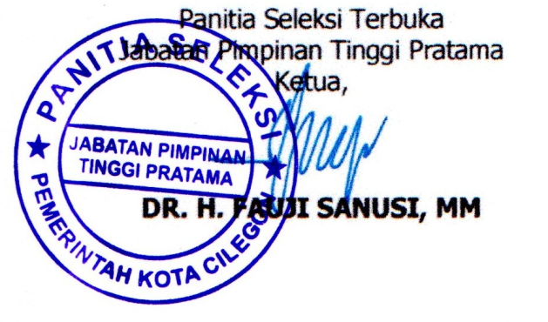
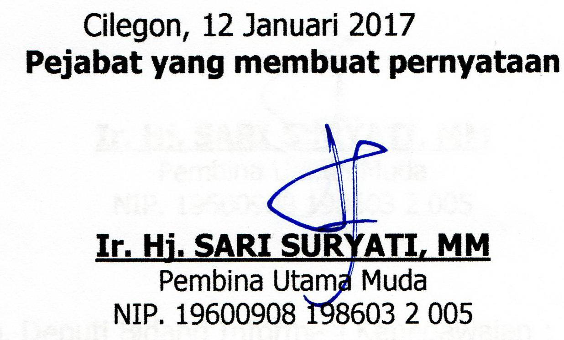
Cilegon, 11 September 2020

Panitia Seleksi Terbuka
Jabatan Pimpinan Tinggi Pratama
Ketua,

DR. H. FAUJI SANUSI, Drs.,MM

